

Dokumentation für die Web-App bottlePOST[ ]

**Lukas Bosse, Maren Bassmann**

E.ON Business Services GmbH

WI 47/15

PHP-Praktikum

PHP-Praktikum bei André Klaßen

Anmeldung mit E-Mail und Passwort (Multi-User)

Nachrichten mit Hashtags verfassen

Nachrichten auf Timeline darstellen

Nachrichten nach Hashtag filtern

**Dennis Kalt**

Bhn Dienstleistungs GmbH & Co. KG

WI 47/15

# Inhaltsverzeichnis

Inhaltsverzeichnis 1

Über bottlePOST[ ] 2

Bewertung 2

Login-Modul 3

Besonderheiten 3

Quellenverzeichnis 5

# Einleitung

In dem Kurs „Datenbankprogrammierung“ wurde im Rahmen einer Hausarbeit ein Projekt erstellt, welches die Entwicklung einer Webapplikation mit Hilfe von PHP, HTML und CSS beinhaltete. Die Entscheidung der zu entwickelnden Software wurde den einzelnen Teams überlassen. Unser Team entschied sich für die Entwicklung von bottlePOST[ ].

# Über bottlePOST[ ]

bottlePOST[ ] ist ein Microblogging-Dienst, der es dem Nutzer erlaubt, kleine Text-Beiträge – sogenannte Posts – zu veröffentlichen und von anderen bewerten sowie kommentieren zu lassen.

## Funktionsumfang

bottlePOST[ ] beinhaltet Funktionen, um Kurzmitteilungen mit Wave-Tags zu versenden. Diese Mitteilungen werden auf einer Timeline übersichtlich dargestellt und können dort von allen Nutzern bewertet werden. Falls sich der Nutzer näher mit einem bestimmten „Thema“ beschäftigen möchte und weitere Postings zu einem Wavetag anschauen möchte, kann er auf den entsprechenden Tag klicken und bekommt eine Übersicht der Mitteilungen, die mit dem entsprechenden Wavetag versehen sind.

Wie für eine solche Plattform üblich, ist dieser Dienst mehrbenutzerfähig, sodass sich mehrere Nutzer registrieren und anmelden können. Auf einer eigenen Profilseite können die Nutzer ihre Daten einsehen und aktualisieren.

### Bewertung

Die veröffentlichten Posts können von anderen Nutzern bewertet werden. Wenn ein Nutzer einen Post positiv bewertet, wird die Summe der Muscheln um eins erhöht. Bei einer negativen Bewertung wird die Summe um eins reduziert. Auf dieser Grundlage wird ein Ranking mit Muschel-Punkten gebildet.

Übersicht der Features:

* Beiträge bewerten
* Beiträge kommentieren
* Eigene Beiträge löschen
* Nutzerkonten
* Anzeigen eigener Beiträge
* Anzeigen kommentierter Beiträge
* Punkte-Konto (Muschel-Konto)
* Responsive Design

## Ansichten

### Login-Registrierungs-Modul

Vor dem Nutzen der Applikation muss sich der Nutzer registrieren bzw. einloggen. Dies geschieht in der ersten Ansicht, die in den Anlagen 1 – 3 näher erläutert sind.

Das Login- und Registrierungs-Modul beinhaltet Funktionen zum Registrieren und Einloggen eines Nutzers sowie eine Passwort-vergessen-Funktion, die das Passwort zurücksetzt und die Möglichkeit bietet, ein neues zu vergeben.

Besonderheiten

Das Login- und Registrierungs-Modul hat bereits einige Besonderheiten integriert:

* Anzeige für die Passwort-Sicherheit
* Sichtbare Anzeige des Passwortes
* Uhr-Anzeige
* Tageszeitbasierte Begrüßung
* Zufällig ausgewählte Motivationssprüche inklusive passender Hintergrundbilder
* LocalStorage-Funktionalitäten

Anzeige für die Passwort-Sicherheit

Im Login-Modul ist eine Anzeige in Form einer Skala enthalten, die die Passwortsicherheit mittels einer Farbskala (rot und grün) sowie eines Textes anzeigt. Dieses ist bei der Registrierung und der Erneuerung des Passworts

Anzeige des Passwortes

Um die User Experience zu verbessern, wird auf eine doppelte Eingabe des Passwortes verzichtet. Stattdessen wird eine Möglichkeit integriert, das eingegebene Passwort als sichtbaren Text anzeigen zu lassen.

Uhr-Anzeige

Mittels einer JavaScript-Funktion wird auf der Startseite sowohl die Uhrzeit als auch das Datum angezeigt.

Tageszeitbasierte Begrüßung

Auf Basis der Tageszeit wird der Nutzer mit „Guten Morgen!“, „Guten Tag!“, „Guten Abend!“ bzw. „Gute Nacht!“ begrüßt.

Motivationssprüche inklusive Hintergrundbilder

Beim Aufrufen der Startseite werden aus sechs Motivationssprüchen ein Motivationsspruch sowie das passende Hintergrundbild ausgewählt und angezeigt.

LocalStorage-Funktionalitäten

Die JavaScript-Funktionen saveLocalStorage() und loadLocalStorage() beherbergen die Logik, um den Usernamen sowie das Profilbild im LocalStorage des Nutzers nach erfolgreichem Login zu speichern und beim nächstem Aufruf der Startseite nach erfolgter Eingabe der E-Mail-Adresse einen personalisierten Begrüßungstext sowie das entsprechende Profilbild anzuzeigen.

### Timeline

Die erste Ansicht nach dem Login ist die Timeline.

Die Timeline beinhaltet die Kernfunktionen der Applikation.

Funktionen

* Wetter-Anzeige
* Status posten
* Konto-Übersicht
* Anzeige der Posts

Wetter-Anzeige

Auf der Timeline wird ein Wetter-Widget angezeigt, welches auf dem im Profil eingetragenen Ort basiert. Die angezeigten Daten werden mithilfe der API von OpenWeathermap[1] abgefragt und angezeigt.

Status posten

Die Kernfunktion der

Uhr-Anzeige

Mittels einer JavaScript-Funktion wird auf der Startseite sowohl die Uhrzeit als auch das Datum angezeigt.

Tageszeitbasierte Begrüßung

Auf Basis der Tageszeit wird der Nutzer mit „Guten Morgen!“, „Guten Tag!“, „Guten Abend!“ bzw. „Gute Nacht!“ begrüßt.

Motivationssprüche inklusive Hintergrundbilder

Beim Aufrufen der Startseite werden aus sechs Motivationssprüchen ein Motivationsspruch sowie das passende Hintergrundbild ausgewählt und angezeigt.

# Anhangsverzeichnis

Anhang 1 Registrierungsprozess 8

Anhang 2 Loginprozess 8

Anhang 3 Passwort-Vergessen-Prozess 8

|  |  |
| --- | --- |
|  | Geringfügige Änderungen zu Demonstrationszwecken  Buttons hinzugefügt etc. |
|  | Gesamte Ansicht zu Demonstrationszwecken hinzugefügt/verändert  Anzeige des Aktivierungscodes etc. |

# Anhang 1: Registrierungsprozess

## Schritt 1: Eingabe der Registrierungsdaten

inkl. Erklärung der Besonderheiten

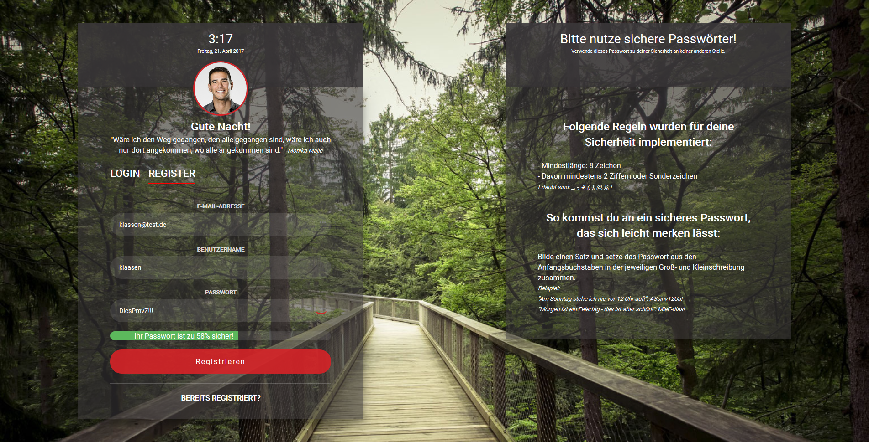

Tageszeitabhängige Begrüßung

Standardbild bzw. bei bereits erfolgtem Login: Profilfoto nach Eingabe der E-Mail-Adresse

Aktuelle Uhrzeit/Datum

Passwort wahlweise in Klartext anzeigen lassen

Passworteingabe mit „Strength“-Checker

Motivationsspruch mit passendem Hintergrund

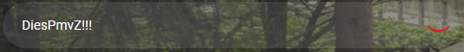

## Schritt 2: Bestätigungsanzeige

Bestätigungsanzeige mit alternativem Weg zu Demonstrationszwecken

## Schritt 3: Aktivierung per E-Mail umgehen

## Schritt 4: Aktivierungscode anfordern

## Schritt 5: Anzeige des Aktivierungscodes und -links

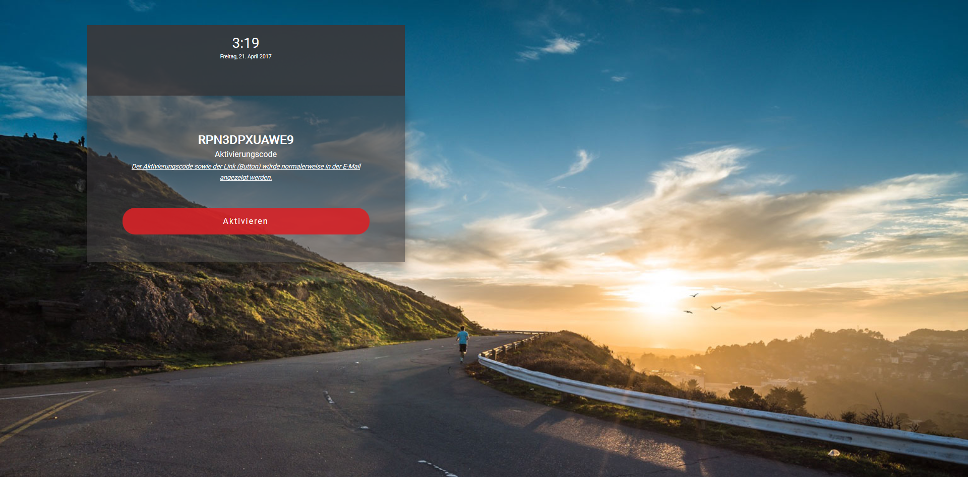

## Schritt 6: Aktivierung und Weiterleitung in den geschützten Bereich

# Anhang 2: Loginprozess

## Schritt 1: Eingabe der Logindaten

inkl. Erklärung der Besonderheiten

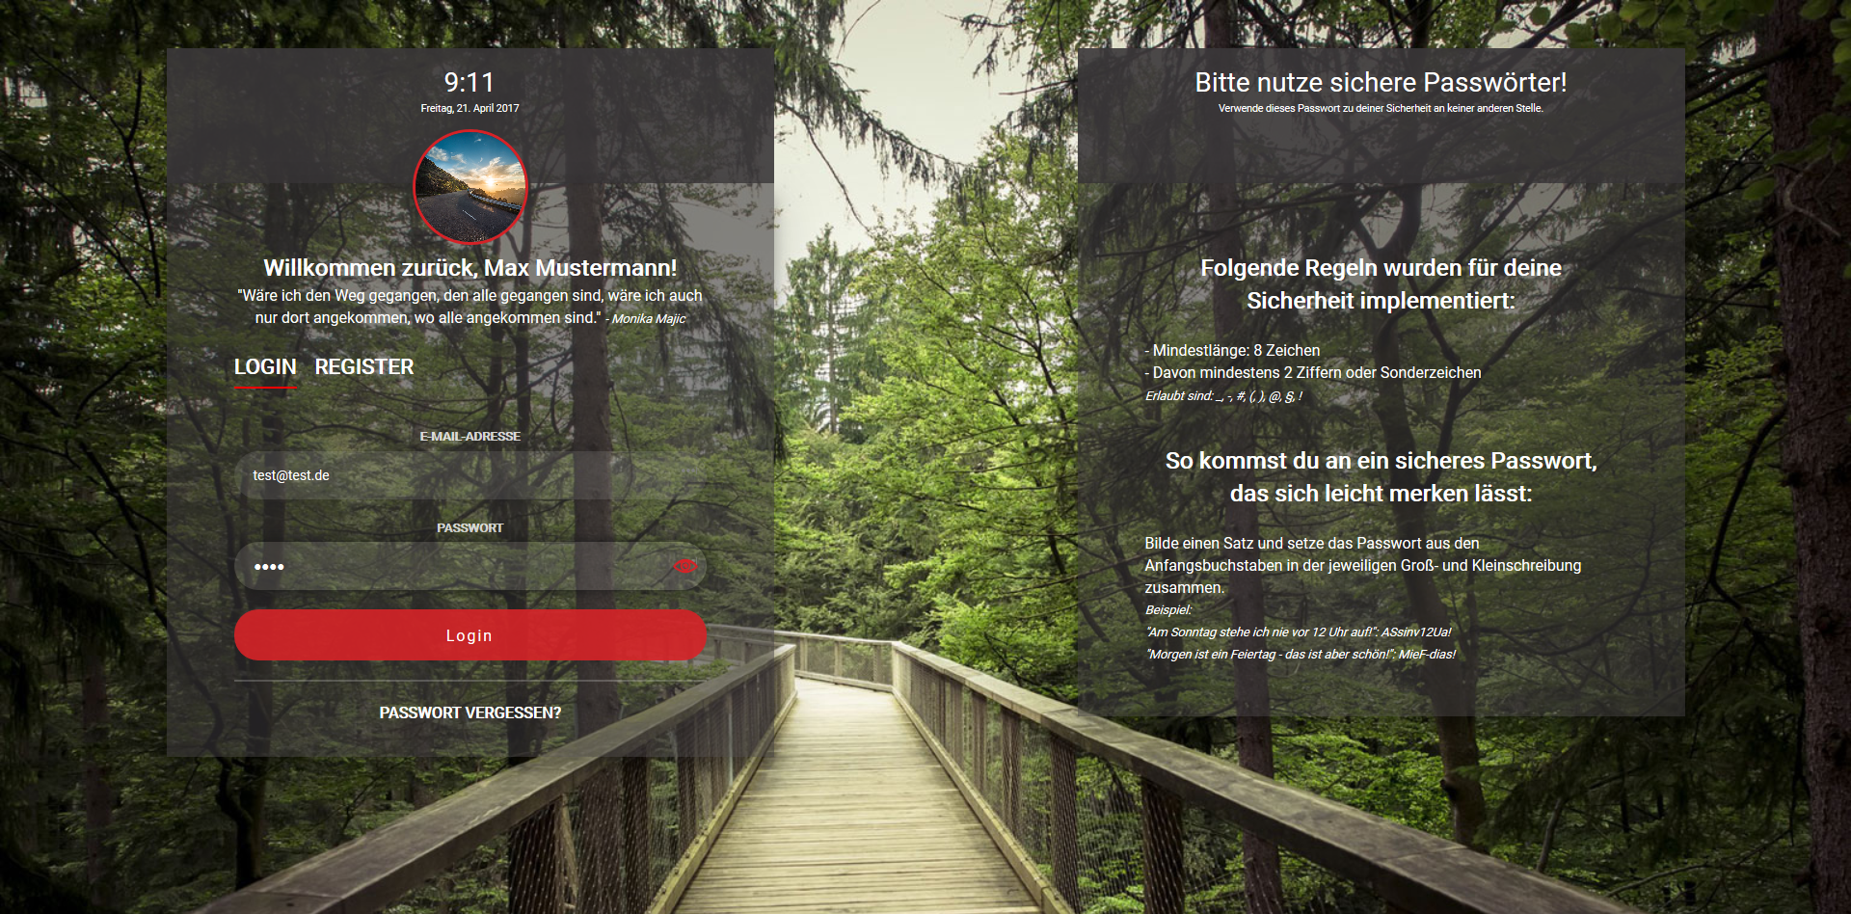

Personalisierte Begrüßung

Standardbild bzw. bei bereits erfolgtem Login: Profilfoto nach Eingabe der E-Mail-Adresse

## Schritt 2: Login und Weiterleitung in den geschützten Bereich

# Anhang 3: Passwort-vergessen-Prozess

## Schritt 1: Eingabe der E-Mail-Adresse

inkl. Erklärung der Besonderheiten

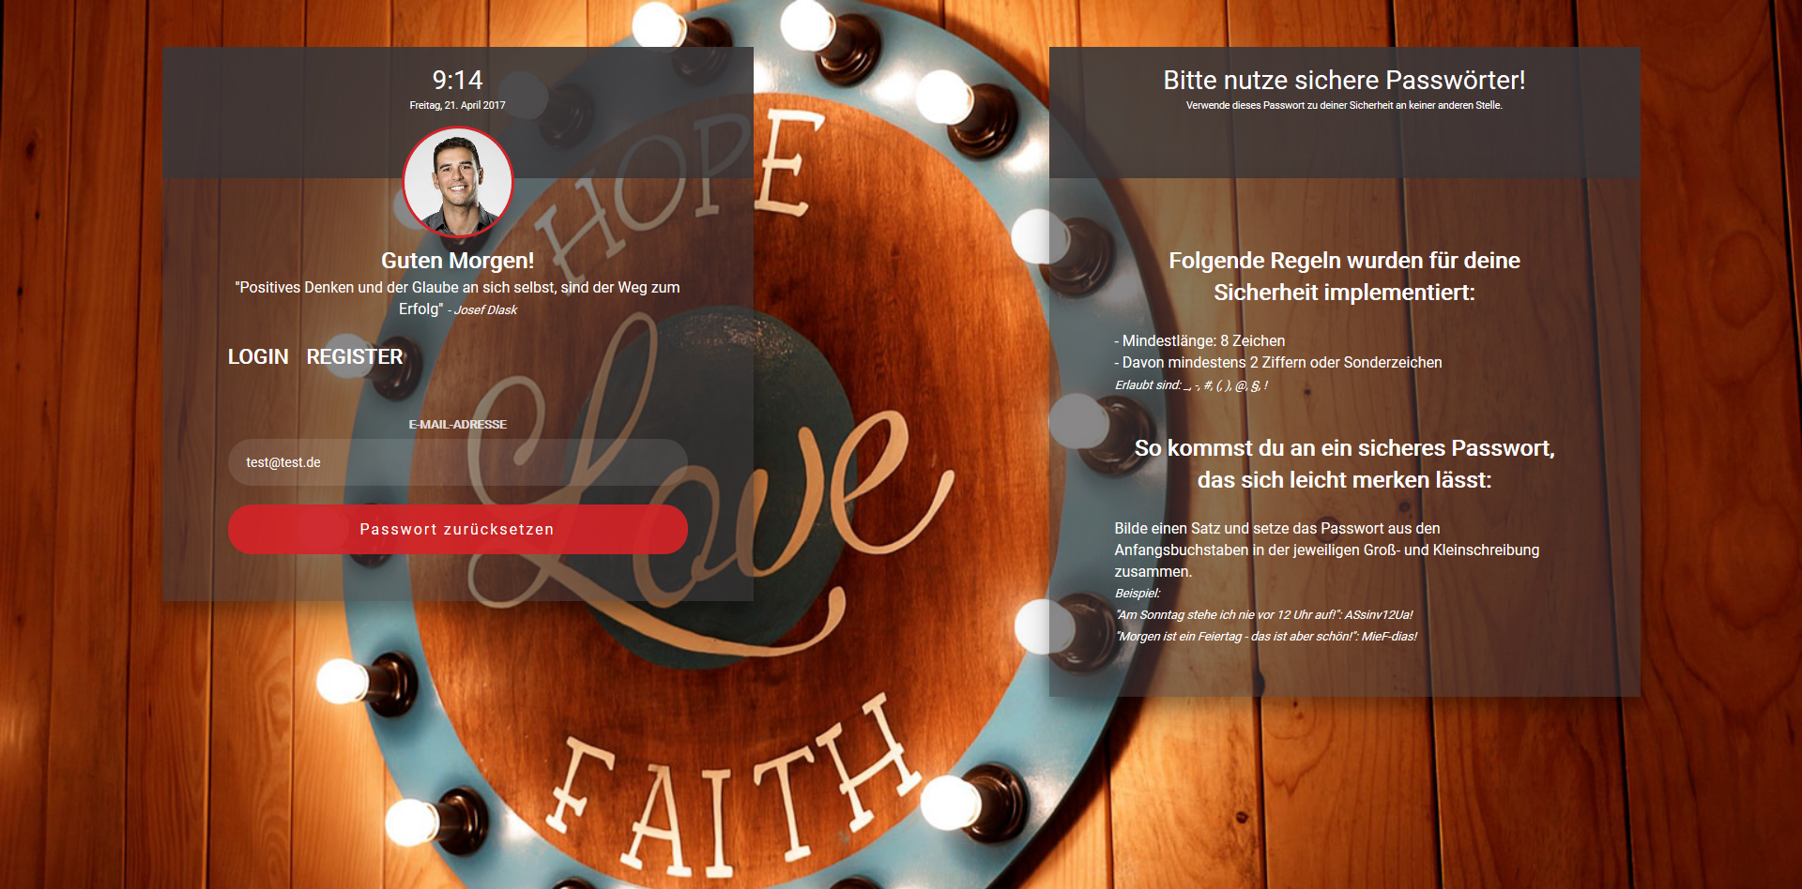

## Schritt 2: Bestätigungsmeldung

Bestätigungsanzeige mit alternativem Weg zu Demonstrationszwecken

## Schritt 3: Anforderung per E-Mail umgehen

## Schritt 4: Eingabe des neuen Passwortes

E-Mail wird automatisch übernommen und kann nicht verändert werden.

## Schritt 5: Bestätigungsanzeige

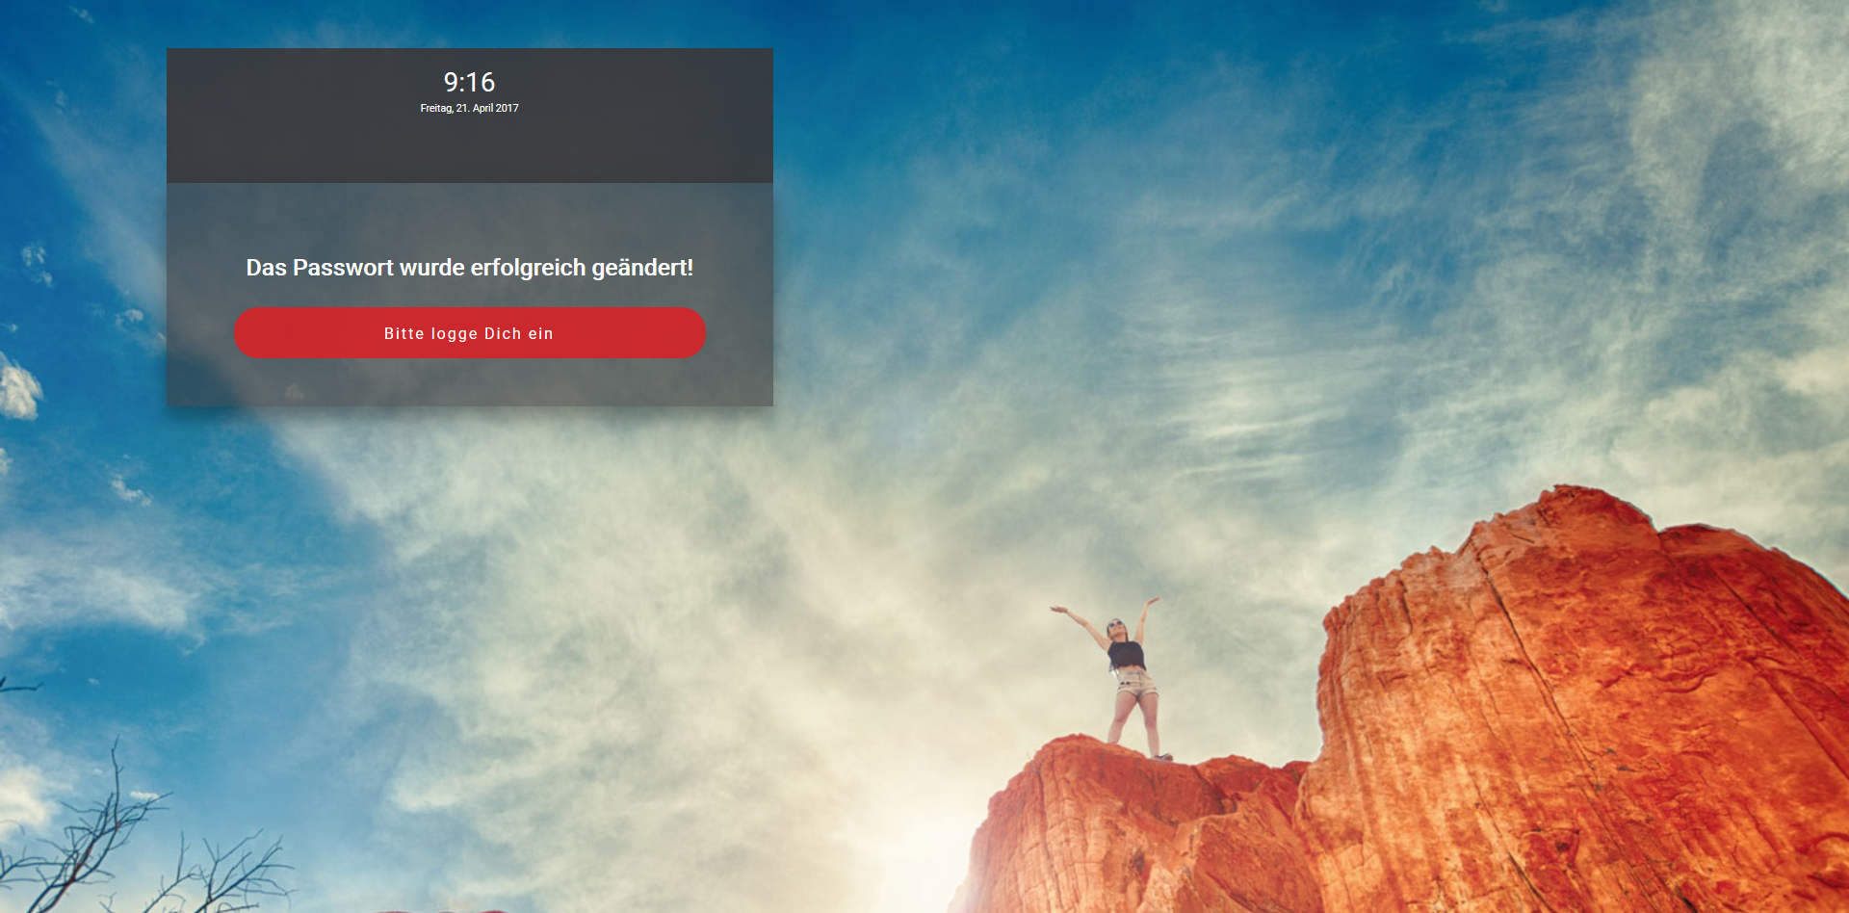

## Schritt 6: Login

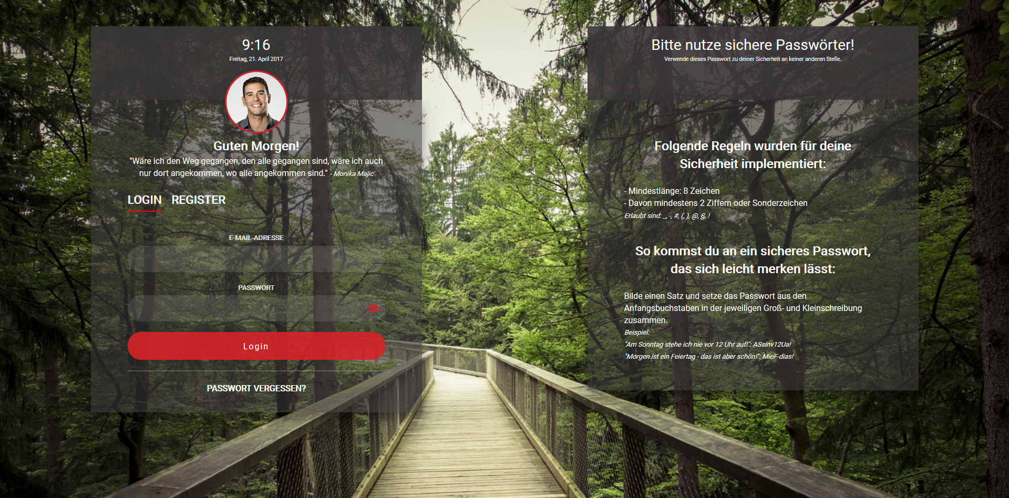

1. Nähere Informationen unter: http://openweathermap.org/